МУНИЦИПАЛЬНОЕ БЮДЖЕТНОЕ ДОШКОЛЬНОЕ ОБРАЗОВАТЕЛЬНОЕ УЧРЕЖДЕНИЕ
«Детский сад №260»

Образовательная область: познание
занятие по формированию элементарных математических представлений
(подготовительная к школе группа)

Тема: «Заколдованный замок»

Разработала: воспитатель группы №7
Квашнина Н. П.

Барнаул 2013
Задачи:
- систематизировать знания детей о составе числа в пределах 20, о составе числа из двух меньших чисел, о днях недели;
- закрепить навыки счёта (прямого, обратного), умение пользоваться количественным счётом; соотносить цифру и количество предметов;
- совершенствовать умение ориентироваться на ограниченной поверхности (схеме), отражать в речи их пространственное расположение;
- учить определять время по часам.
- продолжать развивать внимание, умение понимать поставленную задачу, способы её достижения;
- воспитывать дружеские взаимоотношения между детьми; учить проявлять настойчивость, целеустремлённость в достижении конечного результата.

Демонстрационный материал:
Нарисованный замок, навесные замки, фигурка феи Математики; картина с изображением бабочек и цветов.
Раздаточный материал:
Карточки: с изображением часов без стрелок и пропущенных цифр на циферблате, карточки по ориентированию, числовые домики, набор цифр, фломастеры, простые карандаши.

Ход занятия:
Педагог:
Ребята, в стране Науки случилась беда. Войско злых «ошибок» схватило фею Математику и заточило в этом замке. Посмотрите, сколько замков навесили они на дверь. И каждый замок заколдован. А открыть их можно только в том случае, если правильно выполнишь задания. Так давайте, выполним эти задания и освободим фею Математику.
Что бы правильно выполнить все задания, давайте вспомним, некоторые правила поведения. Я буду начинать говорить правило, а вы будете его заканчивать.
- Ты сиди за партой стройно и веди себя … (ДОСТОЙНО)
- Парта – это не кровать и на ней нельзя… (ЛЕЖАТЬ)
- Ответить хочешь – не шуми, а только руку… (ПОДНИМИ)
Хорошо все вспомнили наши правила поведения на занятии.
Теперь я уверена, что вы справитесь со всеми заданиями, снимите все замки и освободите фею Математику.

Задание 1.
- Вспомнить порядковый счет от 1 до 20.
- Вспомнить порядковый счет от 20 до 1.
- Посчитайте от 3 до 9, от 4 до 8, от 5 до 9, от 11 до 15, от 17 до 20.
- Посчитайте от 10 до 5, от 7 до 3, от 6 до 2, от 16 до 12, от 19 до 15.
- Назовите соседей чисел 3, 5, 7, 9, 12, 15, 18.
- Угадайте число, живущее между числами 5 и 7, 4 и 6, 9 и 7, 5 и 3.
- Какое число больше 3 или 4, 7 или 8, 5 или 9, 14 или 17, 16 или 18.
- Какое число меньше 1 или 3, 10 или 6, 5 или 8, 18 или 14, 12 или 13.
- Назовите дни недели по порядку.
- Кокой день недели сегодня?
- Какой день недели был вчера?
- Какой день недели будет завтра?
Снимаем первый замок.

Задание 2.
Следующее задание:
Расставь правильно цифры и нарисуй стрелки часов так, что бы они показывали четыре часа.
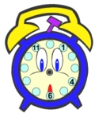
Снимаем второй замок.

Задание 3.
А сейчас вам предстоит третье задание. Засели домик числами.

6

Пришло время снять с двери третий замок.
Задание 4.
Пройди по дорожке и узнай номер дома.
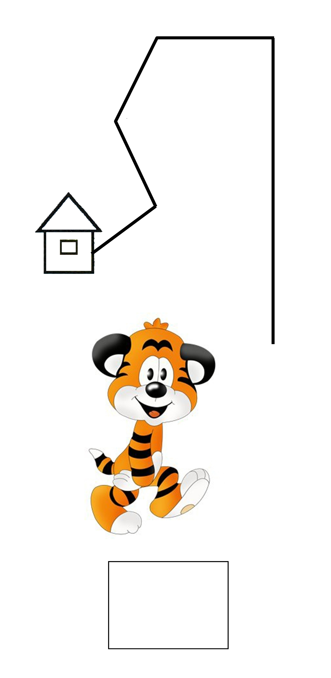
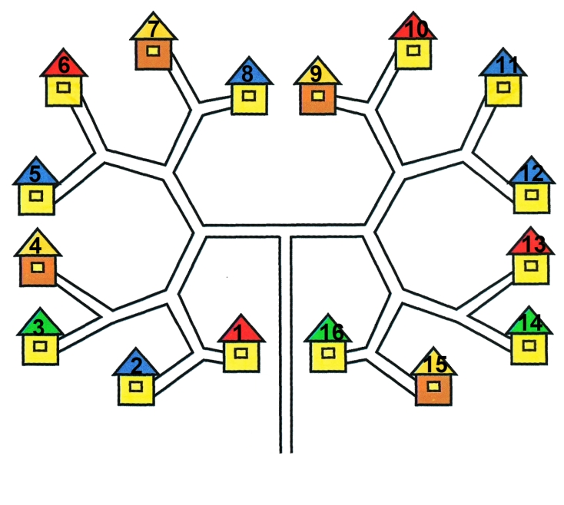
Снимаем четвертый замок.

Физминутка: Буратино.
Буратино потянулся,
Раз – нагнулся,
Два – нагнулся,
Топнул, хлопнул,
Прыгнул, сел,
По сторонкам поглядел,
Руки в стороны развел,
Ключик, видно, не нашел.
Чтобы ключик нам достать,
Нужно на носочки встать.

Задание 5.
Нарисуй, что должно быть в пустых клетках, но помни, фигуры не должны повторяться по вертикали и горизонтали.
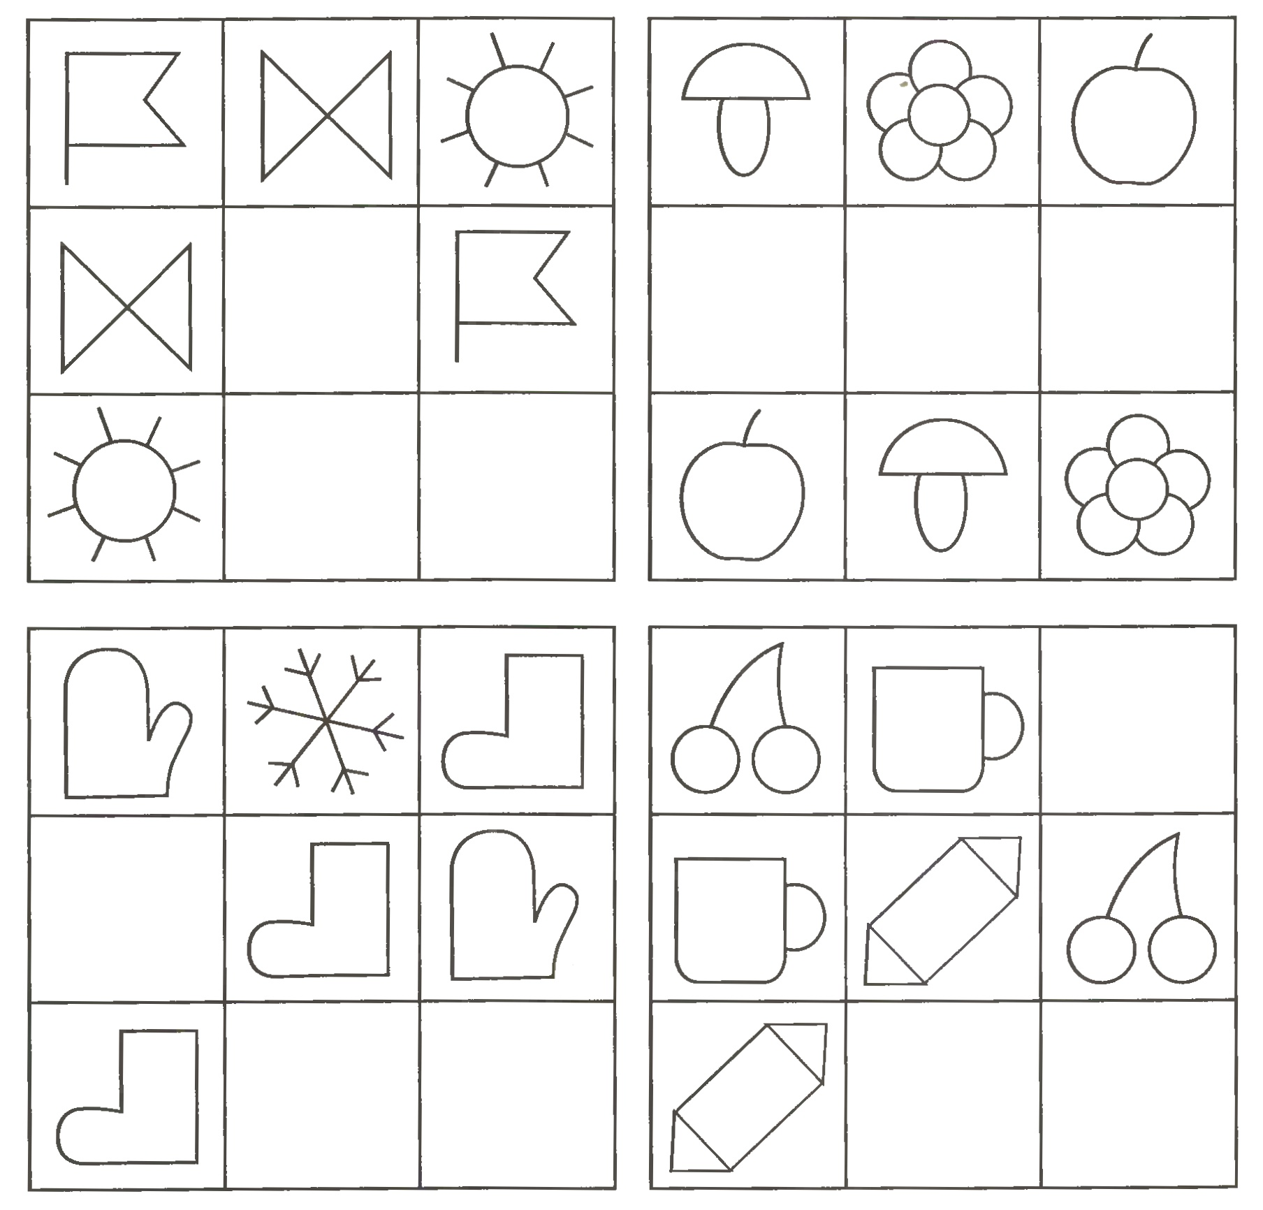
Снимаем пятый замок, остался всего один.
Задание 6.
Последнее задание.
Ребята, посмотрите на прекрасную полянку, где растет много красивых цветов и порхает много разноцветных бабочек.
Педагог показывает картину с изображением цветов и бабочек.
- Сколько бабочек?
- Сколько цветочков?
- Чего больше?
- Чего меньше?
- На сколько?
Дети отвечают на вопросы с помощью карточек с цифрами.
Снимаем последний замок и открываем двери замка.
А вот и фея Математика, которую вы освободили.
Фея Математика:
Ребята, какие вы молодцы! Вы справились со всеми заданиями и освободили меня.
Какое задание вам понравилось? С какими трудностями вы столкнулись?
Ответы детей: подводят итог.
Педагог: Я очень довольна вашими знаниями, все дети были очень внимательными, активными и старательными. Поэтому за свои знания, умные дети награждаются шоколадными медалями.

